Boole

Intro à la logique

1.1

Variable logique

Variable logique à donnée binaire à0 ou 1 = TRUE ou FALSE

Peut être simple ou complexe

1.2 Fonction logique

Fonction logique = entitée acceptant plusieurs valeurs logiques en entrée . la sortie 0 ou 1

Fonction logique de base à Porte logique : 1 ou 2 entrée 1 sortie :

**OR** (ou) : **sortie = 1** **si** une ou l’autre entree =1

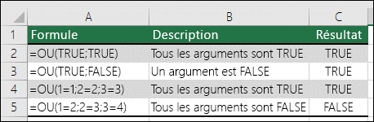

SOMME LOGIQUE ou FONCTION OR

**AND (ET) sortie= 1 si les deux entree = 1**

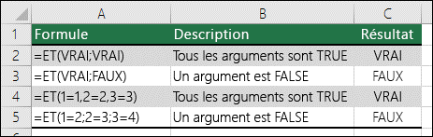

**NON ( inverseur)**  sortie = 1 si entree = 0

Sortie = 0 si entree= 1

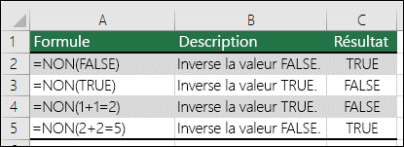

**2 Expression algebrique :**

Representation des fonction



OR à + ; AND à . ; NO à A ;

## Les lois de composition

### Associativité

* (A.B).C est équivalent à A.(B.C)
* (A+B)+C est équivalent à A+(B+C)

### Absorption

* A.(A+B) est équivalent à A
* A+A.B est équivalent à A

### Commutativité

* A.B est équivalent à B.A
* A+B est équivalent à B+A

### Distributivité

* A+(B.C) est équivalent à (A+B).(A+C)
* A.(B+C) est équivalent à A.B+A.C

### Idempotence

* A.A est équivalent à A
* A + A est équivalent à A

### Identité

* 1.A est équivalent à A
* 0+A est équivalent à A

### Inversion

* A./A est équivalent à 0
* A+/A est équivalent à 1

### Nullité

* 0.A est équivalent à 0
* 1+A est équivalent à 1

### Théorème de *De Morgan*

* Insertion de l’image...est équivalent à Insertion de l’image...
* Insertion de l’image...est équivalent à Insertion de l’image...